 | BAN TỔ CHỨC GIẢI THƯỞNG  MÙA HÈ SÁNG TẠO VIẾT ỨNG DỤNG  PHẦN MỀM NGUỒN MỞ  LẦN THỨ TƯ – 2012

TÀI LIỆU HƯỚNG DẪN SỬ DỤNG

Mã ý tưởng: MHST12-02
Tên dự án: Xây dựng Mobile Client cho Alfresco

- Hướng dẫn cài đặt
  - Tải ứng dụng về điện thoại:
Link: https://www.dropbox.com/s/c9mip81bqnwvox2/FreshDocs.apk
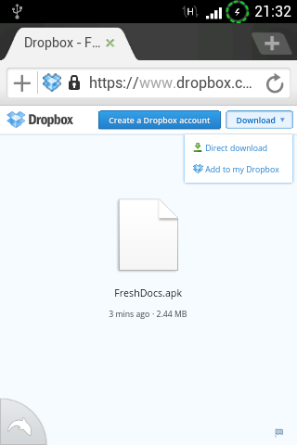
  - Khởi chạy tập tin cài đặt:
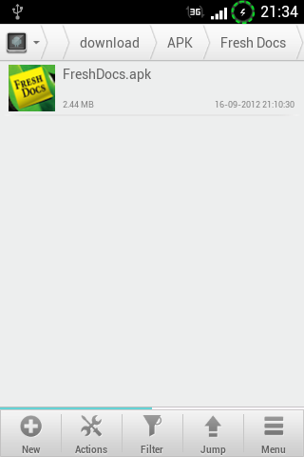
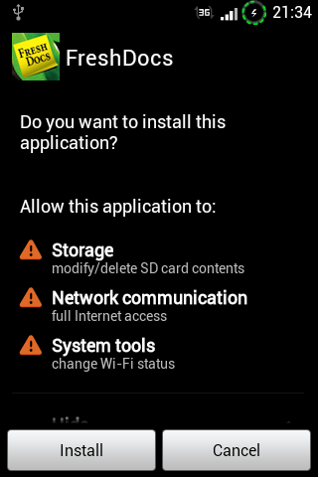

  - Cài đặt hoàn tất:
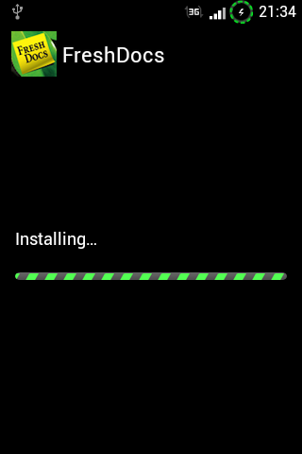
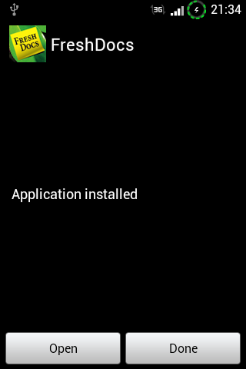
- Sử dụng các chức năng
  - Thêm thông tin kết nối server:
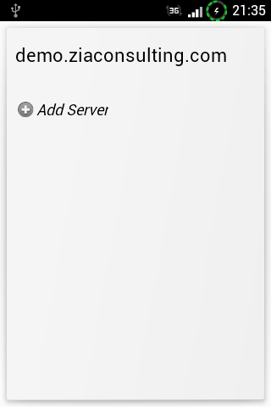
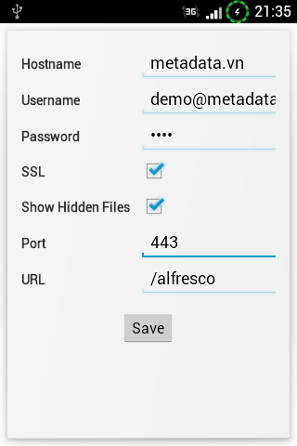
  - Kết nối đến server:
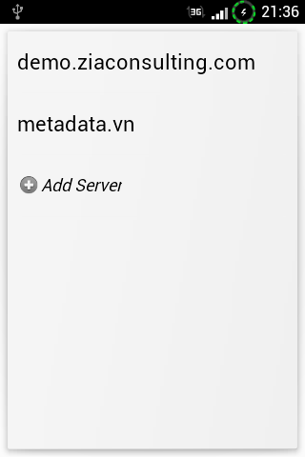
  - Màn hình chính:
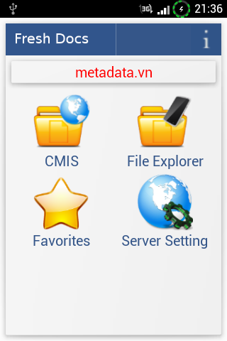
- Nhãn trên cùng chỉ ra server đang kết nối tới.
- Nút [CMIS] - quản lý file trên repository.
- Nút [File Explorer] - quản lý file trên thiết bị.
- Nút [Favorite] - duyệt danh sách yêu thích.
- Nút [Server Setting] - quản lý thông tin kết nối.
  - Duyệt kho:
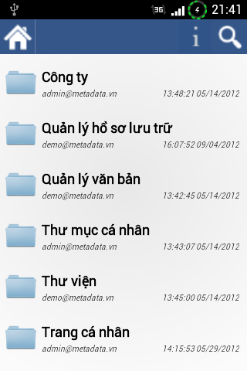
  - Xem thông tin thư mục:
- Nhấn và giữ vào 1 thư mục.
- Chọn [Folder Information].
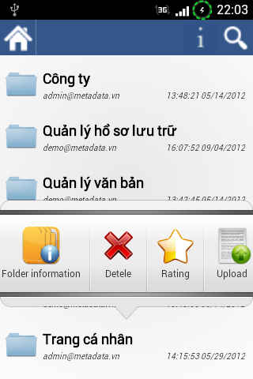
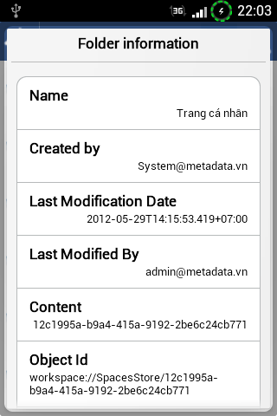
  - Tạo mới thư mục:
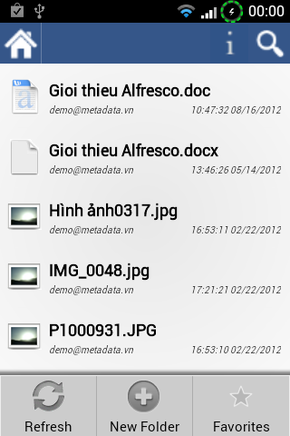
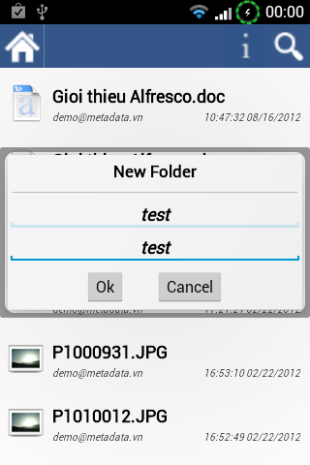
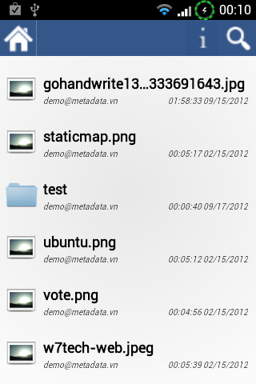
Thư mục “test” đã được tạo:

  - Xóa thư mục:
- Nhấn và giữ vào 1 thư mục.
- Chọn [Delete].
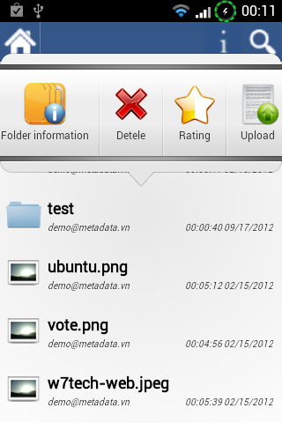
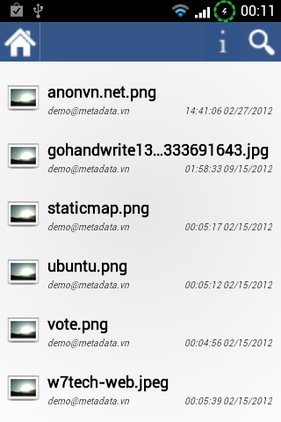
Thư mục “test” đã bị xóa.
  - Đánh giá cho thư mục:
- Nhấn và giữ vào 1 thư mục.
- Chọn [Rating].
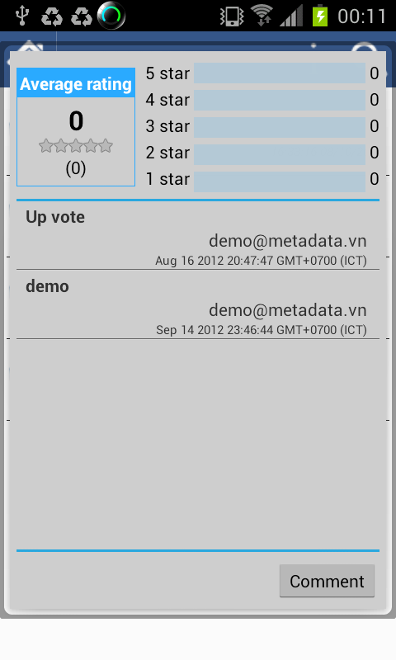

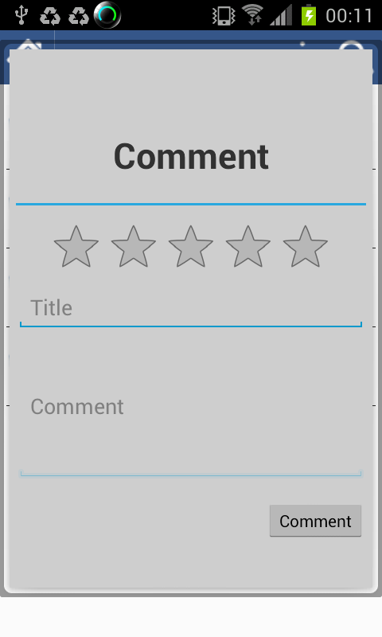
- Có thể xem những đáng giá trước đó
- Tạo đánh giá mới bằng cách nhấn vào nút [Comment]
- Nhập vào tiêu để cho đánh giá, nội dung đánh giá.
- Số “sao” tượng trưng cho mức độ.

  - Tải tập tin từ thiết bị lên kho:
- Nhấn và giữ vào 1 thư mục.
- Chọn [Upload].
- Được chuyển đến màn hình [File Explorer] để chọn tập tin trên thiết bị.
- Chọn 1 tệp để tải lên.
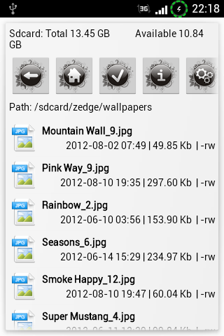
- Tập tin đã được tải lên thư mục thành công

  - Xem thông tin tập tin:
- Nhấn và giữ vào 1 tập tin.
- Chọn [File Information].
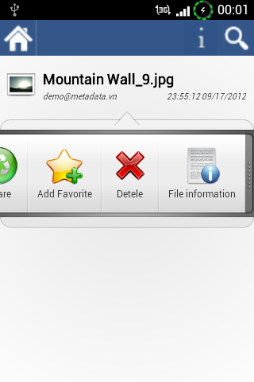
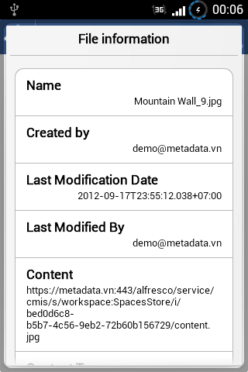
  - Thêm yêu thích cho tập tin:
- Nhấn và giữ vào 1 tập tin.
- Chọn [Add Favorite].
- Tập tin đã được thêm vào yêu thích thành công.

  - Chia sẻ tập tin:
- Nhấn và giữ vào 1 tập tin.
- Chọn [Share], lựa chọn các phương thức chia sẻ như thông thường.
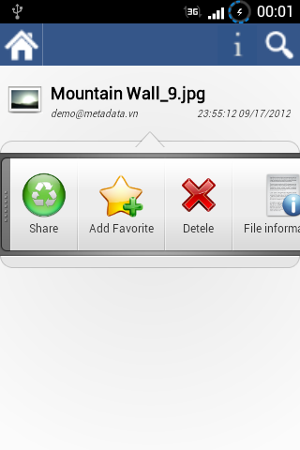
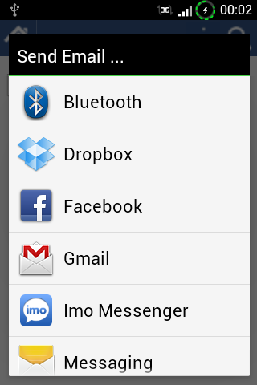
  - Xóa tập tin:
- Nhấn và giữ vào 1 tập tin.
- Chọn [Delete].
- Tập tin đã được xóa thành công.

  - Duyệt tập tin trên thiết bị:
- Từ màn hình chính, nhấn chọn [File Explorer].
- Duyệt và quản lý tập tin như các trình duyệt tập tin thông thường.
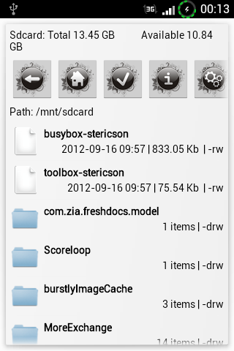
  - Xem danh sách những tập tin yêu thích:
- Từ màn hình chính, nhấn chọn [Favorites].
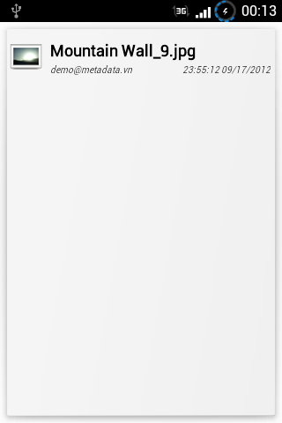
  - Quản lý thông tin kết nối:
- Từ màn hình chính, nhấn chọn [Server Setting].
- Có thể sửa, xóa cũng như thêm mới thông tin kết nối.
